浙江省衢州市2018年中考数学试卷
阅卷人 |  | 一、选择题
得分 |  | 一、选择题
1．-3的相反数是（ ）
A．3 B．-3 C．$\frac{1}{3}$ D．$−\frac{1}{3}$
2．如图，直线a，b被直线c所截，那么∠1的同位角是（ ）
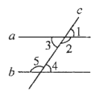
A．∠2 B．∠3 C．∠4 D．∠5
3．根据衢州市统计局发布的统计数据显示，衢州市2017年全市生产总值为138000000000元，按可比价格计算，比上年增长7.3%，数据138000000000元用科学记数法表示为（ ）
A．1.38×10¹⁰元 B．1.38×10¹¹元
C．1.38×10¹²元 D．0.138×10¹²元
4．由五个大小相同的正方体组成的几何体如图所示，那么它的主视图是（ ）
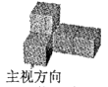
A．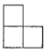 B．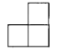
C．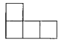 D．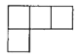
5．如图，点A，B，C在⊙O上，∠ACB=35°，则∠AOB的度数是（ ）
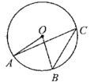
A．75° B．70° C．65° D．35°
6．某班共有42名同学，其中有2名同学习惯用左手写字，其余同学都习惯用右手写字，老师随机请1名同学解答问题，习惯用左手写字的同学被选中的概率是（ ）
A．0 B．$\frac{1}{21}$ C．$\frac{1}{42}$ D．1
7．不等式3x＋2≥5的解集是（ ）
A．x≥1 B．$x≥\frac{7}{3}$ C．x≤1 D．x≤－1
8．如图，将矩形ABCD沿GH折叠，点C落在点Q处，点D落在AB边上的点E处，若∠AGE=32°，则∠GHC等于（ ）
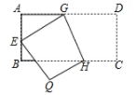
A．112° B．110° C．108° D．106°
9．如图，AB是圆锥的母线，BC为底面直径，已知BC=6cm，圆锥的面积为15πcm²，则sin∠ABC的值为（ ）
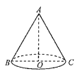
A．$\frac{3}{4}$ B．$\frac{3}{5}$ C．$\frac{4}{5}$ D．$\frac{5}{3}$
10．如图，AC是⊙O的直径，弦BD⊥AO于E，连接BC，过点O作OF⊥BC于F，若BD=8cm，AE=2cm，则OF的长度是（ ）
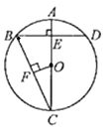
A．3cm B．$\sqrt{6}$ cm C．2.5cm D．$\sqrt{5}$ cm
阅卷人 |  | 二、填空题
得分 |  | 二、填空题
11．分解因式： $x^{2}−9=$ ·
12．数据5，5，4，2，3，7，6的中位数是 ·
13．
如图，在△ABC和△DEF中，点B，F，C，E在同一直线上，BF＝CE，AB∥DE，请添加一个条件，使△ABC≌△DEF，这个添加的条件可以是 （只需写一个，不添加辅助线）
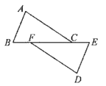
14．星期天，小明上午8：00从家里出发，骑车到图书馆去借书，再骑车回到家，他离家的距离y（千米）与时间t（分钟）的关系如图所示，则上午8：45小明离家的距离是 千米。
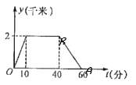
15．如图，点A，B是反比例函数 $y=\frac{k}{x}(x>0)$ 图象上的两点，过点A，B分别作AC⊥x轴于点C，BD⊥x于点D，连接OA，BC，已知点C（2，0），BD＝2，S_{△BCD}＝3，则S_{△AOC}＝ 。
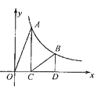
16．定义；在平面直角坐标系中，一个图形先向右平移a个单位，再绕原点按顺时针方向旋转θ角度，这样的图形运动叫做图形的γ（a，θ）变换。
如图，等边△ABC的边长为1，点A在第一象限，点B与原点O重合，点C在x轴的正半轴上．△A₁B₁C₁就是△ABC经γ（1，180°）变换后所得的图形．
若△ABC经γ（1，180°）变换后得△A₁B₁C₁，△A₁B₁C₁经γ（2，180°）变换后得△A₂B₂C₂，△A₂B₂C₂经γ（3，180°）变换后得△A₃B₃C₃，依此类推……
△A_{n-1}B _{n-1}C _{n-1}经γ（n，180°）变换后得△A_{n}B_{n}C_{n}，则点A₁的坐标是 ，点A₂₀₁₈的坐标是 。
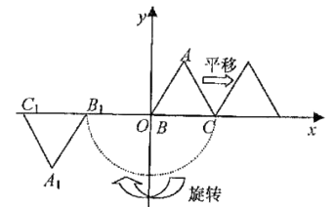
阅卷人 |  | 三、解答题
得分 |  | 三、解答题
17．计算： $|−2|−\sqrt{9}+2^{3}−{(1−π)}^{0}$
18．如图，在▱ABCD中，AC是对角线，BE⊥AC，DF⊥AC，垂足分别为点E，F。
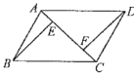
求证：AE＝CF。
19．有一张边长为a厘米的正方形桌面，因为实际需要，需将正方形边长增加b厘米，木工师傅设计了如图所示的三种方案：
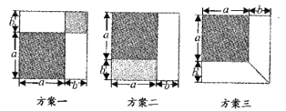
小明发现这三种方案都能验证公式：
a²+2ab+b²=（a+b）²，
对于方案一，小明是这样验证的：
a²+ab+ab+b²=a²+2ab+b²=（a+b）²
请你根据方案二，方案三，写出公式的验证过程。
20．“五・一”期间，小明到小陈家所在的美丽乡村游玩，在村头A处小明接到小陈发来的定位，发现小陈家C在自己的北偏东45°方向，于是沿河边笔直的绿道l步行200米到达B处，这时定位显示小陈家C在自己的北偏东30°方向，如图所示。
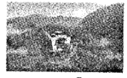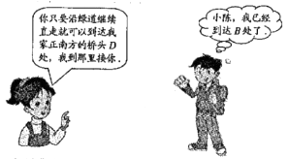
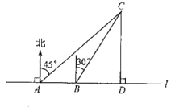
根据以上信息和下面的对话，请你帮小明算一算他还需沿绿道继续直走多少米才到达桥头D处（精确到1米）。备用数据 $\sqrt{2}$ ≈1.414， $\sqrt{3}$ ≈1.732）
21．为响应“学雷锋、树新风、做文明中学生”号召，某校开展了志愿者服务活动，活动项目有“戒毒宣传”“文明交通”、“关爱老人”、“义务植树”“社区服务”等五项，活动期间，随机抽取了部分学生对志者服务情况进行调查．结果发现，被调查的每名学生都参与了活动，最少的参与了1项，最多的参与了5项，根据调查结果绘制了如所示不完整的折线统计图和扇形统计图。
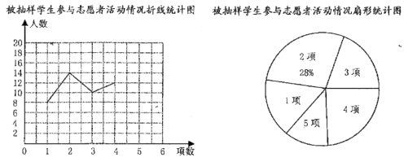
（1）被随机抽取的学生共有多少名？
（2）在扇形统计图中，求活动数为3项的学生所对应的扇形圆心角的度数，并补全折线统计图；
（3）该校共有学生2000人，估计其中参与了4项或5项活动的学生共有多少人？
22．如图，已知AB为⊙O直径，AC是⊙O的切线，连接BC交⊙O于点F，取弧BF的中点D，连接AD交BC于点E，过点E作EH⊥AB于H。
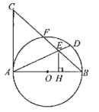
（1）求证：△HBE∽△ABC；
（2）若CF＝4，BF＝5，求AC和EH的长。
23．某游乐园有一个直径为16米的圆形喷水池，喷水池的周边有一圈喷水头，喷出的水柱为批物线，在距水池中心3米处达到最高，高度为5米，且各方向喷出的水柱恰好在喷水池中心的装饰物处汇合，如图所示，以水平方向为x轴，喷水池中心为原点建立直角坐标系。
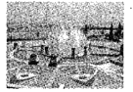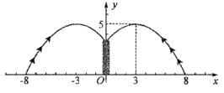
（1）求水柱所在抛物线（第一象限部分）的函数表达式；
（2）王师傅在水池内维修设备期间，喷水管意外喷水，为了不被淋湿，身高1.8米的王师傅站立时必须在离水池中心多少米以内？
（3）经检修评估，游乐园决定对喷水设施做如下设计改进；在喷出水柱的形状不变的前提下，把水池的直径扩大到32米，各方向喷出的水柱仍在喷水池中心保留的原装饰物（高度不变）处汇合，请探究扩建改造后水热水柱的最大高度。
24．如图，Rt△OAB的直角边OA在x轴上，顶点B的坐标为（6，8），直线CD交AB于点D（6，3），交x轴于点C（12，0）。
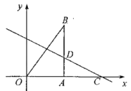
（1）求直线CD的函数表达式；
（2）动点P在x轴上从点（－10，0）出发，以每秒1个单位的速度向x轴正方向运动，过点P作直线l垂直于x轴，设运动时间为t。
①
点P在运动过程中，是否存在某个位置，使得∠PDA=∠B，若存在，请求出点P的坐标；若不存在，请说明理由；
②请探索当t为何值时，在直线l上存在点M，在直线CD上存在点Q，使得以OB为一边，O，B，M，Q为顶点的四边形为菱形，并求出此时t的值。
答案解析部分
1．【答案】A
【知识点】相反数及有理数的相反数
【解析】【解答】解：-3的相反数是-（-3）=3.
故答案为：A
【分析】相反数的定义：只有符号不同的两个数互为相反数。
2．【答案】C
【知识点】同位角
【解析】【解答】解：∵直线a，b被直线c所截，
∴∠1的同位角是∠4
故答案为：C
【分析】两条直线被第三条直线所截，位于两条直线的同一侧，第三条直线的同旁，呈“F”形的角是同位角。
3．【答案】B
【知识点】科学记数法—记绝对值大于1的数
【解析】【解答】解：138000000000元=1.38×10¹¹元
【分析】科学记数法的表示形式为：a×10^{n}。其中1≤|a|＜10，此题是绝对值较大的数，因此n=整数数位-1。
4．【答案】C
【知识点】简单组合体的三视图
【解析】【解答】解：∵从正面看有三列，左边第一列有2个正方形，第二列、第三列各有一个正方。
故答案为：C
【分析】根据主视图就是从正面看到的几何体的平面图形，有三列，左边第一列有2个正方形，第二列、第三列各有一个正方形，即可求解。
5．【答案】B
【知识点】圆周角定理
【解析】【解答】解：∵弧AB=弧AB ，∠ACB=35°
∴∠AOB=2∠ACB=2×35°=70°
故答案为：B
【分析】根据一条弧所对的圆心角等于它所对的圆周角的2倍，求解即可。
6．【答案】B
【知识点】简单事件概率的计算
【解析】【解答】解：∵一共有42种可能，用左手写字的同学有2种可能，
∴P_{（左手写字的同学）}= $=\frac{2}{42}=\frac{1}{21}$
故答案为：B
【分析】根据题意先得出所有可能的结果数及用左手写字的同学的可能数，利用概率公式求解即可。
7．【答案】A
【知识点】解一元一次不等式
【解析】【解答】解：由3x+2-2≥5-2，得3x≥3
∴x≥1
故答案为：A
【分析】先移项合并（移项要变号），再将未知数的系数化为1，即可求解。
8．【答案】D
【知识点】矩形的性质；翻折变换（折叠问题）
【解析】【解答】∵根据折叠的性质可知，∠DGH=∠EGH
∵∠AGE=32°
∴∠DGH= (180°-∠AGE）= （180°-32°）=74°
∵矩形ABCD
∴∠DGH+∠GHC=180°
∴∠GHC=180°-74°=106°
故答案为：D
【分析】根据折叠的性质，可证得∠DGH=∠EGH，再利用平角的定义求出∠DGH的度数，然后根据矩形的性质及平行线的性质，可求出∠GHC的度数。
9．【答案】C
【知识点】扇形面积的计算；圆锥的计算
【解析】【解答】解：如图，底面圆的圆心为O，设圆锥的母线长为R，
∵BC为底面直径，已知BC=6cm，
∴底面圆的半径r=6÷2=3
∵圆锥的面积为15π
∴3πR=15π
∴R=5
在Rt△AOB中
以上内容仅为本文档的试下载部分，为可阅读页数的一半内容。如要下载或阅读全文，请访问：https://d.book118.com/565244232134011041

